СХЕМА
размещения торговых объектов и аттракционов
на День города 06 сентября 2025 г.
г. Чернушка, площадь Нефтяников

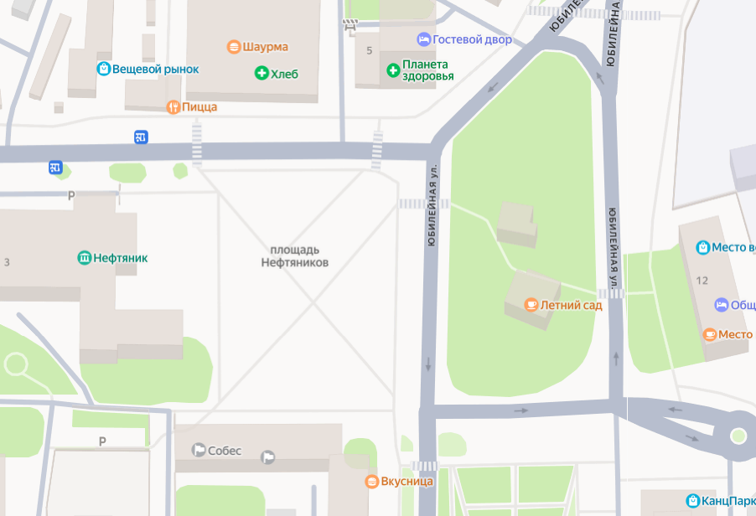
2211113
2211113

2211113
2211113
2211113
2211113
2211113
2211113
2211113
2211113
2211113
2211113

- -игровые аттракционы (батут -5 шт.; карусель-1 шт., лабиринт -1шт., кенгуру -1шт., передвижной призовой аттракцион 1-шт., спортивный батут – 1шт.)

- общественное питание (шашлык, плов, корн дог – 10 палаток 3м*2 м), розничная торговля продовольственными товарами (5 палаток 3м*2м.)
- розничная торговля непродовольственными товарами (игрушки, сувениры – 6 палаток 3м.*2 м.), продовольственными товарами (кондитерские изделия, сладости, напитки -6 палаток 3м.*2м.)
2211113

